Gestion d’école

**Encadrée par : Mme Fekih Romdhane**

**Réalisée par : Haddad Narmine et Kharrat Roua**

**Année universitaire : 2022-2023**

[](http://www.utm.rnu.tn/)

***Table des matières***

**1.Introduction**

**2. Répartition des tâches**

**3. Les besoins**

**4. Partie Conception**

**5. Présentation des interfaces graphiques**

**6. Procédure Stockée**

**7.Conclusion**

**1 .Introduction**

La réalisation d’un projet permet de bien maitrisé les techniques étudiées, apprendre des nouvelles techniques, se situé dans un cadre professionnel de travail et le point le plus important c’est apprendre les méthodes pour gérer un projet entre équipe.

**2 .Répartition des tâches**

Le projet est fait par Kharrat Roua et Narmine Haddad.

Roua pour la partie Java, connexion, design, procédure stockée et rapport.

Narmine pour la Base de données, conception, design, procédure stockée et rapport.

Notre Projet est basé sur une problématique bien connue qui est :

**LA GESTION D’UNE ECOLE**

C'est une application programmée en Java SE par l'usage de l'IDE eclipse, l'application est reliée à une base de données MySQL et les diagrammes avec StarUML.

Ce projet est réalisé avec java swing on n’a pas utilisé le design sur netbeans ou eclipse.





**3 .Les besoins**

Pour notre projet on se place dans un cas d’une application qui a comme but principale l’apprentissage et l’enrichissement de notre culture informatique, c’est pour cela que le modèle de l’application sera modeste mais en même temps qui répond à beaucoup de critère de gestion.

On aura donc à gérer les étudiants, les professeurs et les matières et finalement la gestion des droits de l’administrateur.

*Les contraintes : Tout utilisateur doit être identifié et authentifié dans un seul référentiel pour l’accès à l’ensemble des ressources.

L’administrateur a le droit d’accès à tous les fonctionnalités de l’application.

**4 .Partie Conception**

Avant de se mettre à coder des lignes et des lignes de code, il faut tout d’abord limiter et tracer un cadre de développement qui donnera la vue générale du projet et les objectifs souhaité par ce dernier. C’est pour cela que la partie primordiale du projet est sa conception car une conception idéale donne automatiquement un projet réussi.

***Les Règles de Gestion***

Les données qu’on aura à stocké dans la base de donnée seront obligatoirement définie par quelque règles de gestion. Les règles qu’on va suivre pour ce projet sont :

Un étudiant est définie par :

* Id_etudiant
* Nom_etudiant
* Prénom_etudiant
* Date_naissance
* Id_grp

Un Professeur est définie par :

* id_prof
* Nom_prof
* Prénom_prof
* Tel_professeur

Une matière est définie par :

* id_grp
* Nom_matière
* id_prof

Une séance est définie par :

* id_séance
* id_grp
* id_prof
* Num_salle
* Day_salle
* Num_seance

Pour une note on enregistra :

* id_etudiant
* id_grp
* id_prof
* valeur

Pour un groupe on enregistra :

* id_etudiant

***Le modèle conceptuel des données***

A partir des règles posées dans l’étape précédente on peut établir le modèle conceptuel de données

Voilà, le Modèle Entité-Association :

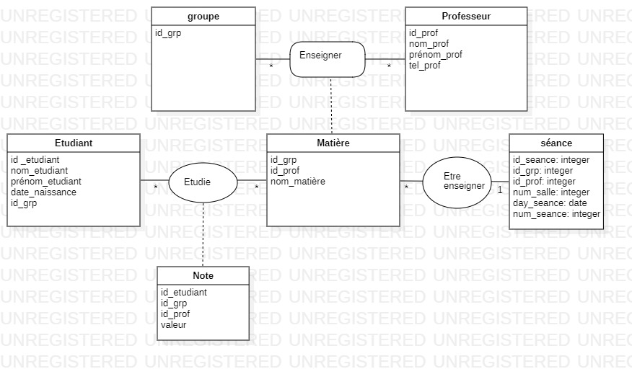

* Un étudiant qui posséde comme attribut id_etudiant,nom_etudiant,prenom_etudiant,date_naissance et id_prp etudie plusieurs matières qui ont id_grp,id_prof et nom et peut provoquer des notes d’attribut id_etudiant,id_grp,id_prof et valeur .De mème,Une matière est enseigneée dans une séance (id_seance,id_grp,id_prof,num_salle,day_seance et num_seance) par un professeur qui posséde id_prof,nom_prof,prénom_prof,tel_professeur qui enseigne un groupe de seul attribut id_grp.

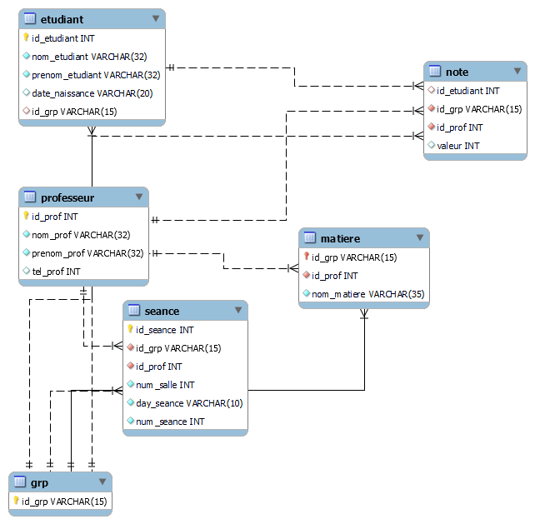

ce diagramme faite par sql avec ‘Reverse Engineer’

Voilà, Le diagramme de classe :

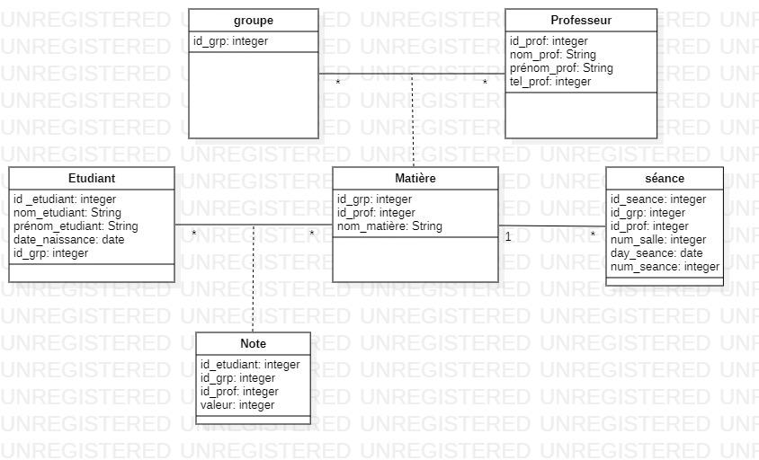

Voici, Le diagramme des Cas d'utilisation de notre analyse. Il représente cinq cas d’utilisation : gestion des professeurs, des étudiants, des matières, des notes et consultation de club qui seront précédées par une authentification et faite par un administrateur. 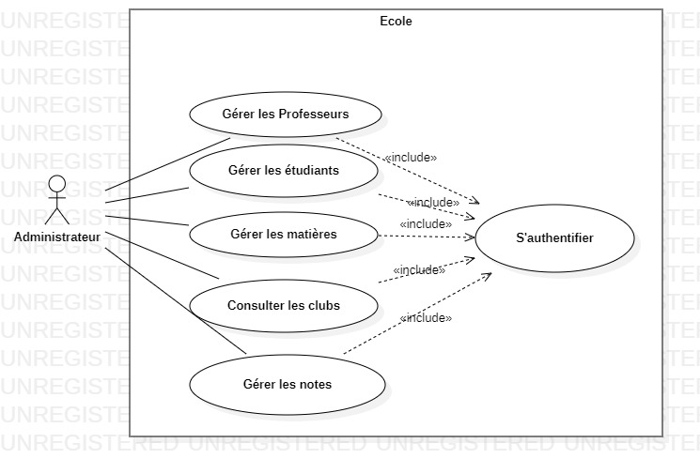

**5 .Présentation des interfaces graphiques**

L’application qu’on souhaite réalisé aura plusieurs méthodes pour traiter les données stockées sur la base de données. On aura donc besoin de définir tous les méthodes qu’on souhaitera développer pour chaque entité de la base de données.

Pour toutes les entités on aura quatre méthodes principales :

* Ajouter un élément
* Modifier un élément
* Supprimer un élément
* Afficher la liste de tous les éléments

Pour des raisons de sécurité on ajoutera une table d’administrateurs pour que seules les personnes ayant le droit de se connecter puissent accéder à l’interface et faire les changements cité dessus sur la base de données.

A l’entrée, on trouve première interface de salutation.



En tapant sur « Tap To Continue » .On se place dans la page Login

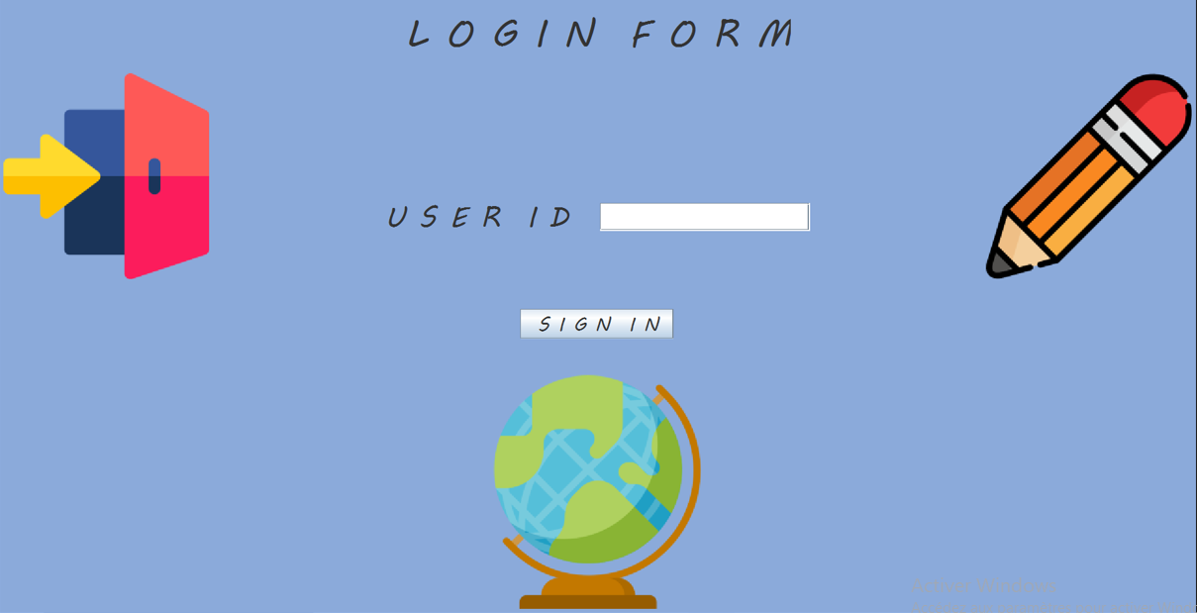

Avec un id fixe ‘000’ pour accéder à l’interface de l’administrateur.

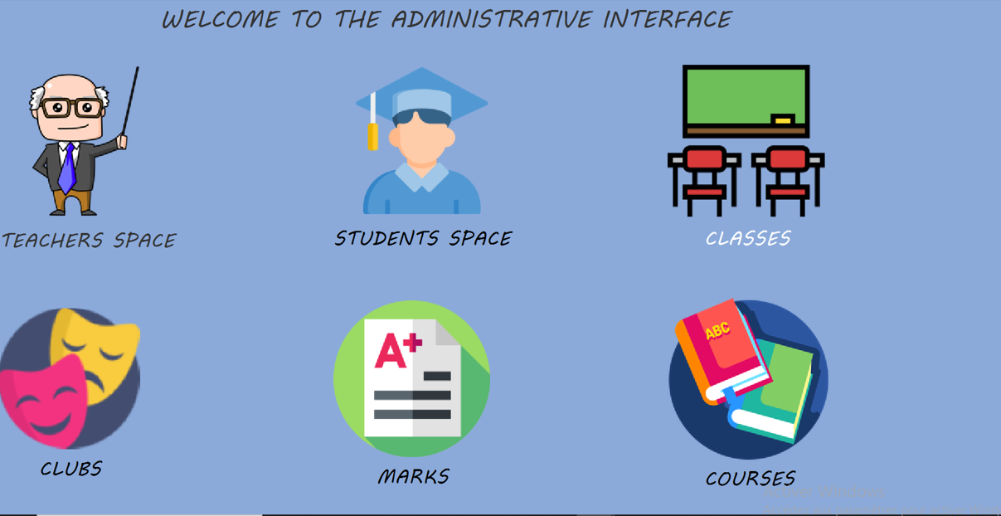

Et un id de professeur ou de l’étudiant qui existe dans la table de chacun pour accéder à l’interface de prof ou de l’étudiant.

Voici l’interface de professeur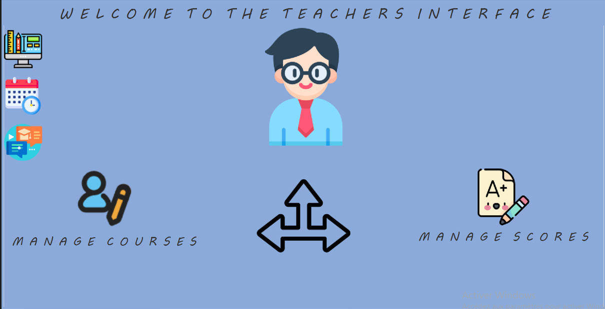

Voici l’interface de l’étudiant

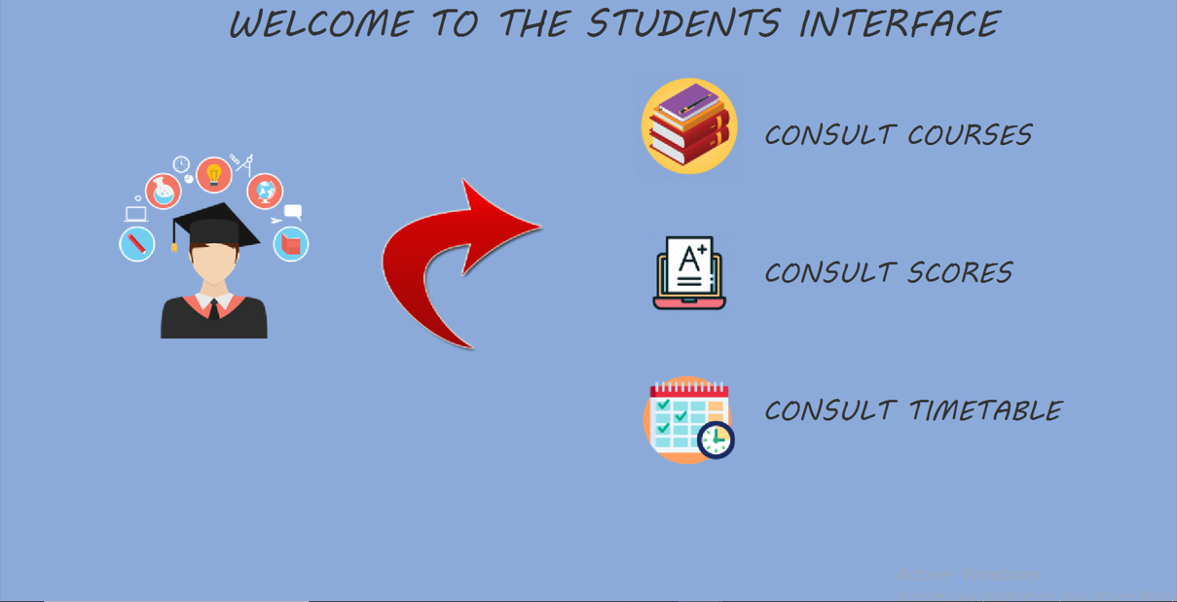

Si l’id est faux ou n’existe pas, un message sera affiché ‘invalide user id’.

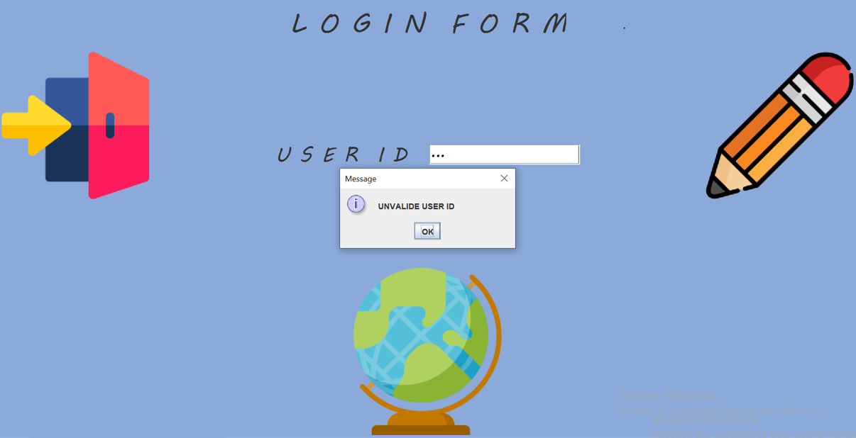

Dans l’interface de l’administrateur en accédant à ‘Teacher Spaces’ On trouve cette interface ou on trouve liste des professeurs et on peut ajout, modification ou suppression d’un prof en tapant sur bouton correspondant.

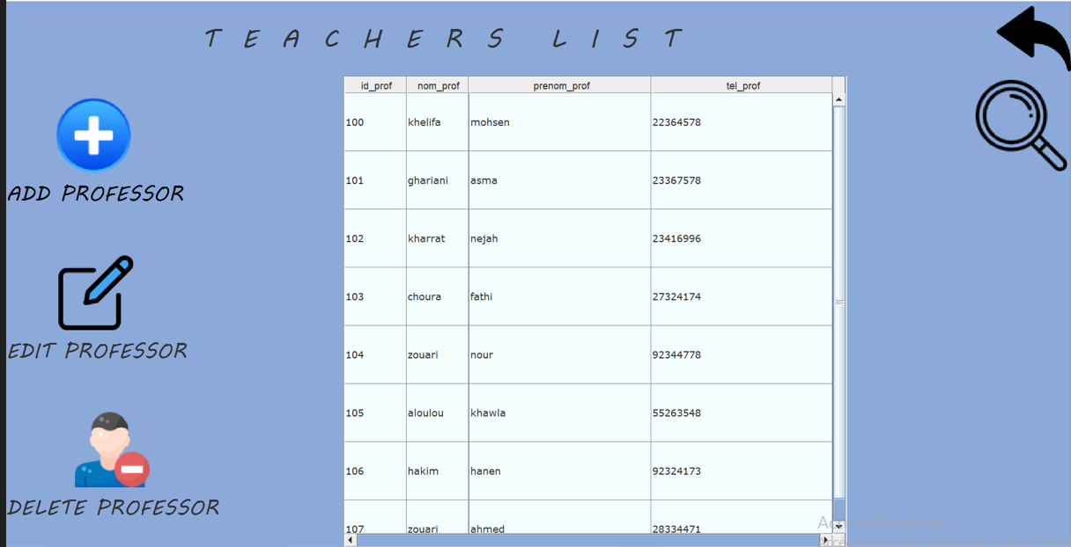

Pour ajouter un professeur il suffit d’ajouter son id, nom, prénom et numéro de téléphone .Même chose pour faire la modification .Une fois le formulaire est rempli, le clic sur le bouton « Validate » va enregistrer le professeur dans la

Base de données.

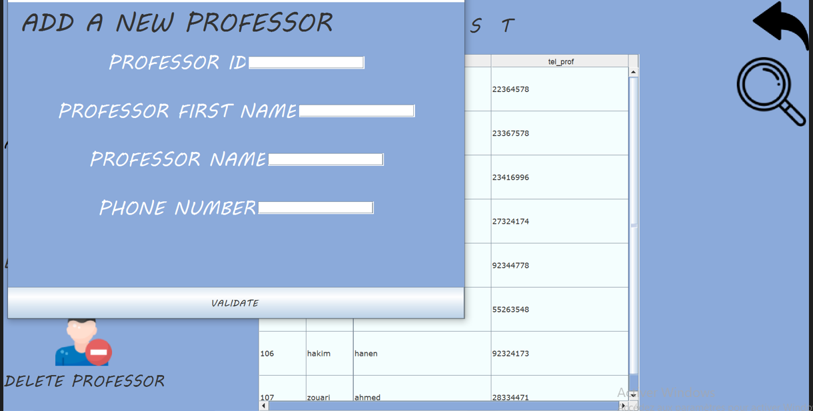

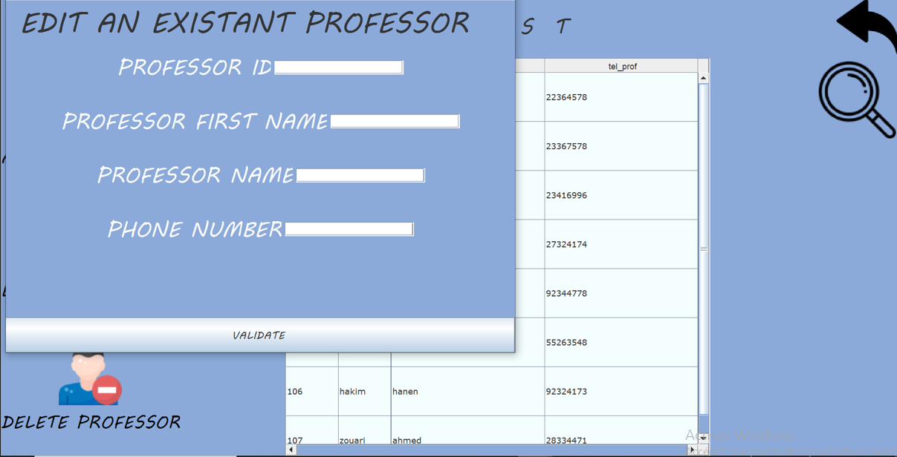

Alors, pour faire suppression ou recherche il suffit de taper id.

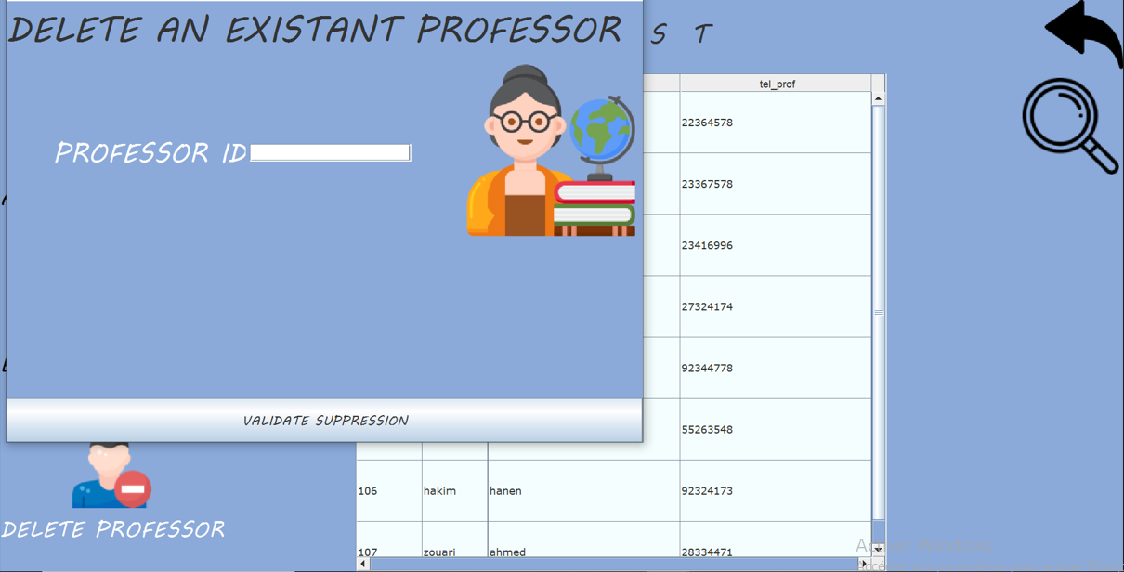

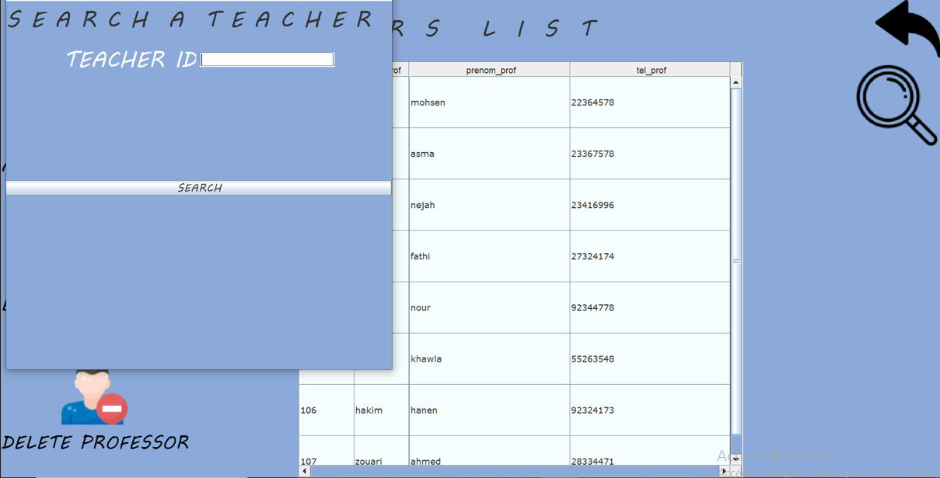

On trouve même idée si on accède à l’interface ‘Students Spaces’ ou on peut ajouter, modifier ou supprimer un étudiant. De même, pour les matières on peut consulter la liste des matières, ajouter et modifier des matières en indiquant l’id du groupe, du prof et nom de la matière et tapant sur ‘Validate’

De plus, l’étudiant peut choisir un club dans un domaine quelconque.

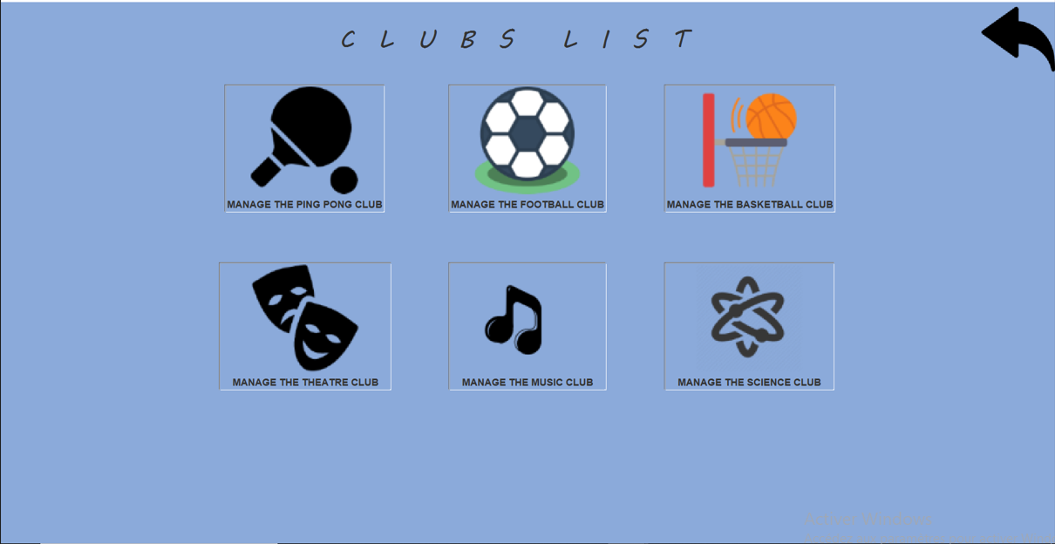

On peut vérifier la disponibilité d’une classe au cours d’un jour et d’une séance donnée en consultant la table séance dans la base de données .Elle retourne un message indiquant l’indisponibilité dans le cas où l’enregistrement existe dans la table et la disponibilité dans le cas contraire.

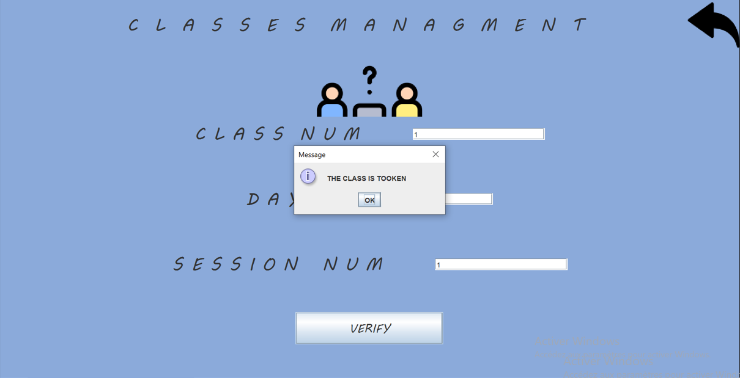

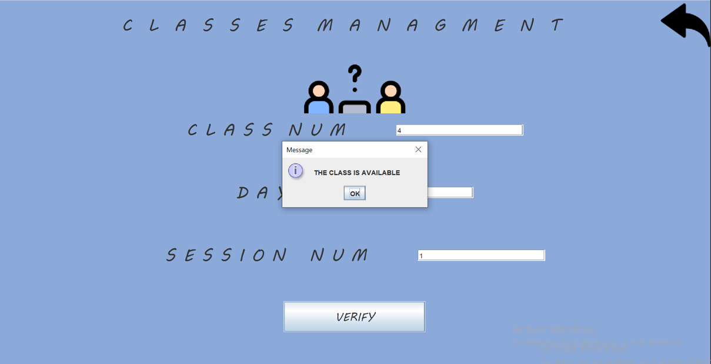

On peut chercher les groupes étudient par un professeur en tapant son id et il retourne même le nom de la matière.

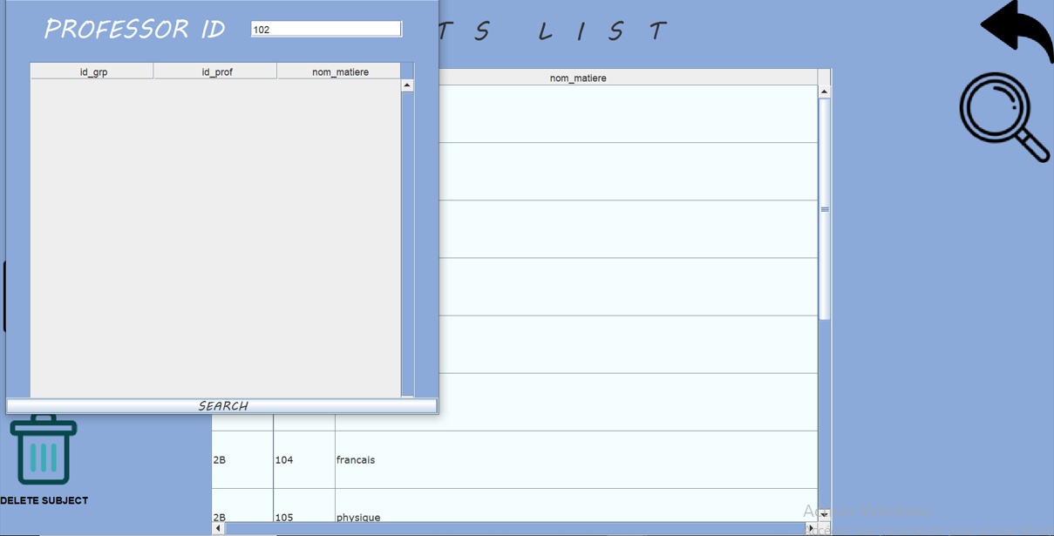

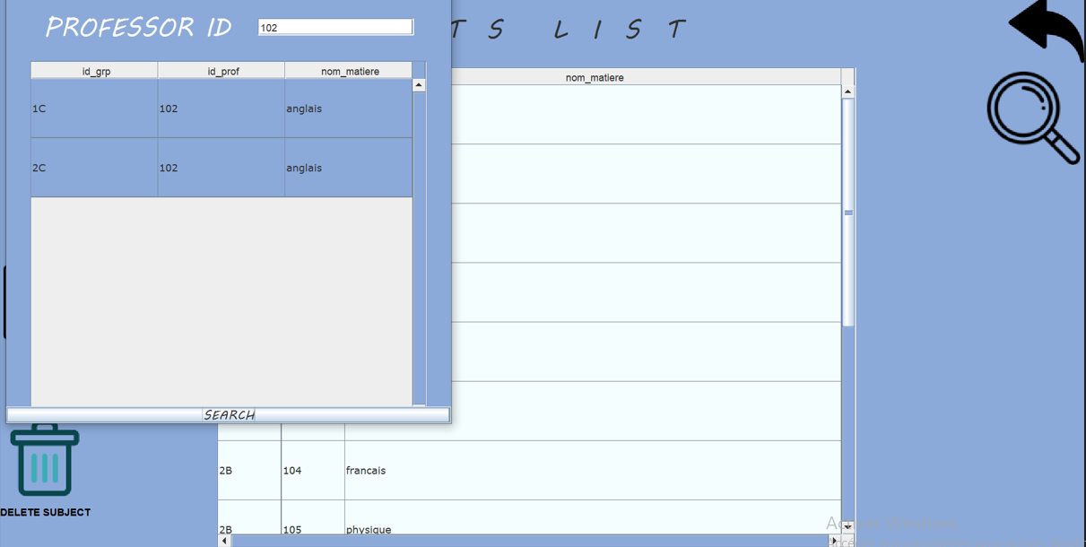

**4 .Procédure Stockée**

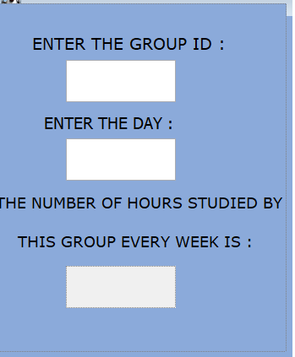

### Cette procédure sert à donner les nombre d’heures étudiées par groupe chaque semaine en donnant l’id de groupe et le jour.

Voilà, le code de cette procédure dans SQLWORKBENSH.

L’exécution de cette procédure a eu quelques erreurs à cause du problème rencontré dans la version installée de MySQLWORKBENSH mais vous avez consulté et validé le code et la syntaxe.

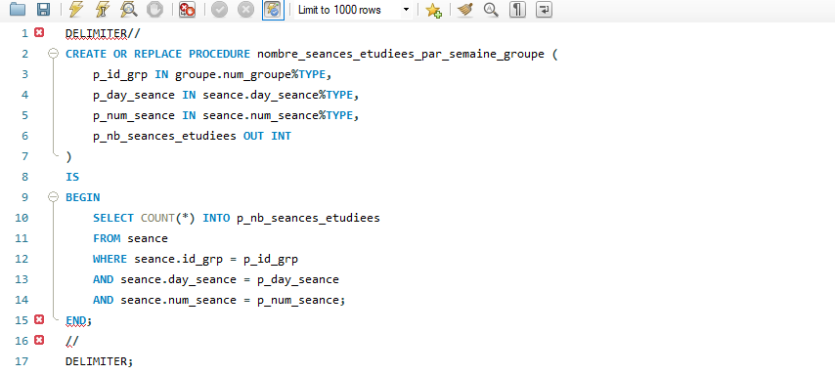

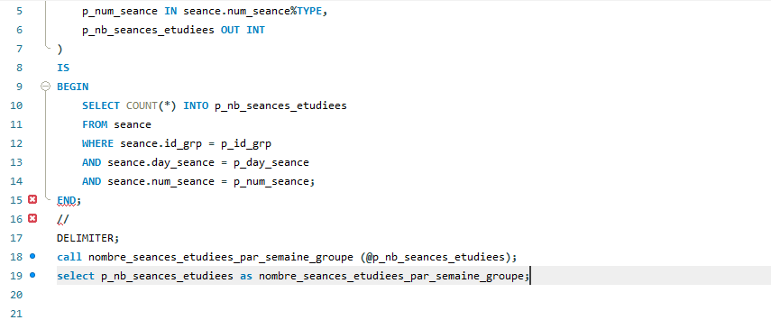

Voilà, un exemple de page connexion.

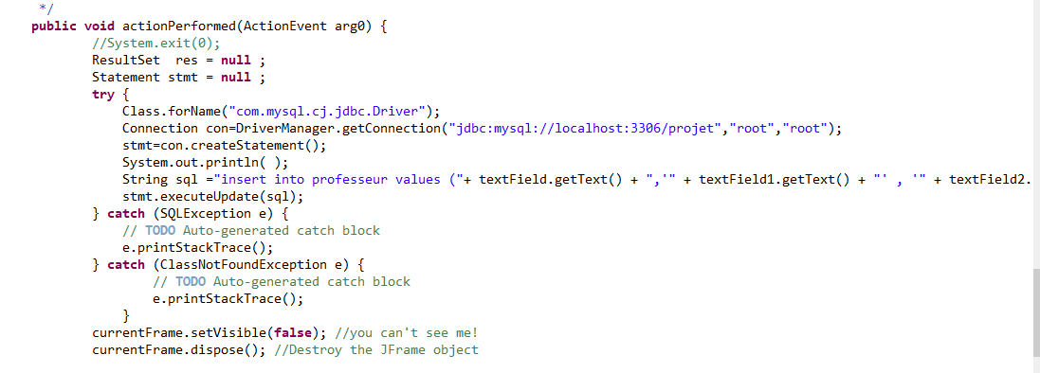

**3 .Conclusion**

L’objectif de ce projet était de modéliser le système d’information nécessaire pour gérer l’école.

Grâce à ce projet nous avons pu mesurer les possibilités offerts par UML.C’est une méthode d’analyse riche mais certaines notations n’étant pas uniformisées.

Cependant, il suit un principe assez intuitif qui permet d’exprimer clairement les étapes de réalisation d’un traitement.

Il aurait mieux intéressant d’implémenter le système à partir de notre spécification afin de mieux mesurer l’efficacité d’UML et des méthodes utilisées pour résoudre certains problèmes.